Міністерство освіти і науки України
Київський столичний університет імені Бориса Грінченка
Факультет інформаційних технологій та математики
Кафедра інформаційної та кібернетичної безпеки ім. професора
Володимира Бурячка

Інженерія програмного забезпевчення

Звіт

З лабараторної роботи 5
Методи та параметри в C#: передача даних і організація коду

Виконав: студент групи – Кіб-1-23-4.0д
Прізвище І.Б: Курінний А.І
Дата здачі/захисту 21.10.2026
Оцінка______

Київ – 2025
Крок 1.
Створюємо файл Lab5_Methods.cs

Крок 2.
Створюємо простий медот Hello world
void Hello() { Debug.Log("Hello, World!"); }

Крок 3.
Створюємо метод
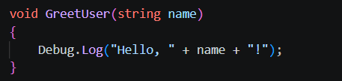
Та викличемо метод декілька разів

GreetUser("Artem");
GreetUser("Студент");

Крок 4.
Створюємо метод який повиртатиме добуток двох чисел, зберігатимемо return в зміну, та виводитимемо в консоль
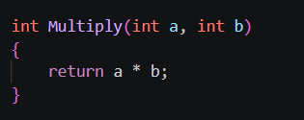
int product = Multiply(5, 7);
Debug.Log($"Результат множення 5 на 7 дорівнює: {product}");

Крок 5.
Створюємо метод, що обчислюватиме квадрат числа і повертатиме результат
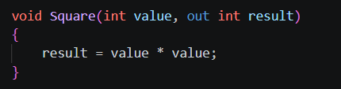
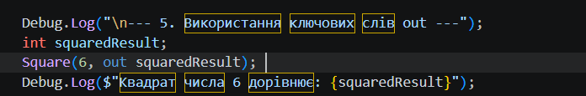
Крок 6.
Створюємо метод, який приймає масив чисел і повертає суму парних елементів.
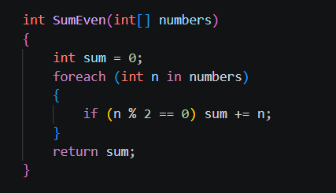
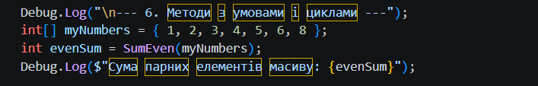
Крок 7.
Реалізуємо 3 методи трьома:
один повертає мінімальне число з трьох;
другий — максимальне;
третій — середнє арифметичне.
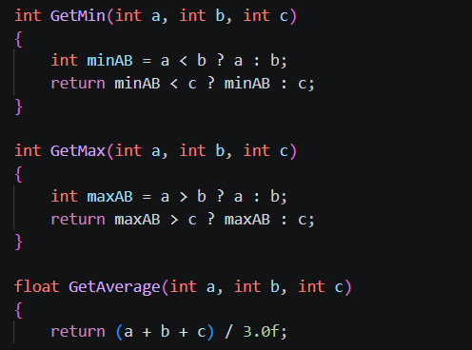
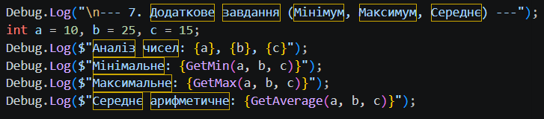

Результат виконання всіїх методів


Що таке метод у C# і для чого він використовується? Метод - це іменований логічно відокремлений блок коду, що виконує певну задачу. Він використовується для уникнення дублювання коду (один і той самий алгоритм можна викликати багаторазово з різних місць), спрощення читання програми та її логічної структуризації.
Яка різниця між типами void і int у методах? Тип void означає, що метод просто виконує дію (наприклад, виводить текст) і не повертає жодного результату назад у те місце, звідки його викликали. Тип int (або string, bool тощо) зобов'язує метод завершити свою роботу ключовим словом return і повернути значення відповідного типу.
Як передати значення у метод і отримати результат назад? Значення передаються у метод через аргументи в круглих дужках під час його виклику: Multiply(5, 7). Щоб отримати результат, виклик методу зазвичай присвоюють змінній відповідного типу: int result = Multiply(5, 7);.
У чому різниця між ref та out параметрами? Модифікатор ref вимагає, щоб змінна була обов'язково ініціалізована (мала значення) до того, як її передадуть у метод. Модифікатор out цього не вимагає, але зобов'язує сам метод гарантовано присвоїти значення цій змінній перед тим, як метод завершить свою роботу.
Чи може метод викликати інший метод? Навіщо це потрібно? Так, метод може викликати інші методи. Це потрібно для декомпозиції - розбиття складної задачі на кілька дрібних і простих кроків. Головний метод діє як "менеджер", що по черзі викликає вузькоспеціалізовані "робочі" методи.
Як методи допомагають зробити код більш структурованим? Методи приховують складні деталі реалізації алгоритму за зрозумілим ім'ям (наприклад, CalculatePhysics() або SaveGame()). Завдяки цьому головний блок коду стає схожим на зрозумілий зміст книги, а внесення змін чи виправлення помилок локалізується в межах одного конкретного методу, не ламаючи всю програму.

